CONSILIUL JUDEȚEAN BRĂILA
AGENDA
Vicepreședinte Mirela Chivu
Decembrie 2025

Participare la următoarele ședințe/evenimente:

- 1 decembrie 2025 – manifestările dedicate Zilei Naționale a României.

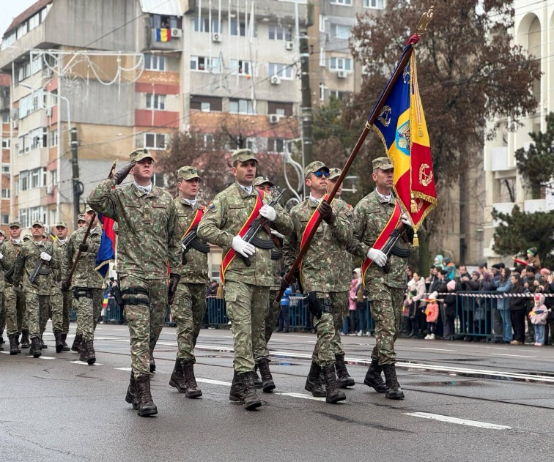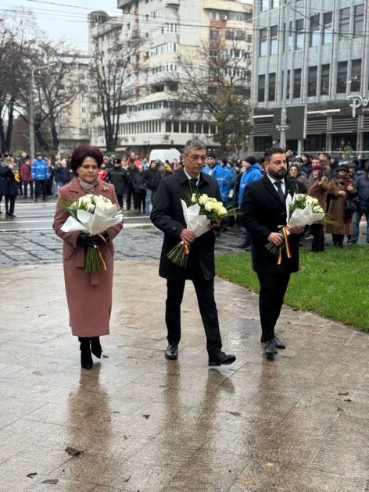

- 5 decembrie 2025 – festivitatea dedicată zilei Liceului Tehnologic „Nicolae Oncescu” din Ianca.

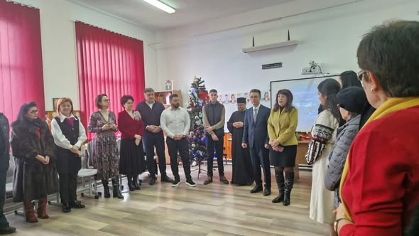

- 10 decembrie 2025 - întâlnirea dintre reprezentanții operatorilor economici și directorii unităților de învățământ profesional și tehnic din județul Brăila, eveniment organizat de Inspectoratul Școlar Județean Brăila, în vederea promovării învățământului liceal tehnologic dual și a învățământului liceal tehnologic.

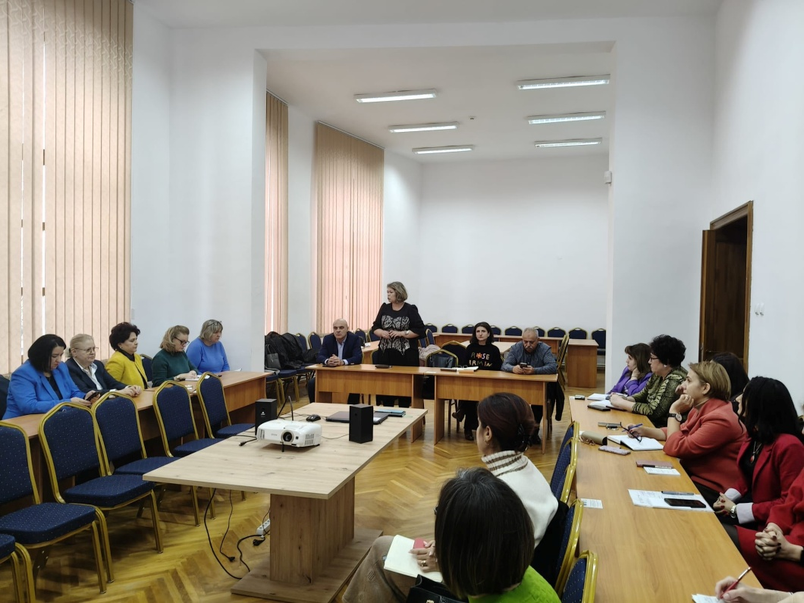

- 16 decembrie 2025 - concert extraordinar de Crăciun „Asta-i seara serilor”, organizat de Filarmonica „Lyra – George Cavadia” Brăila, Consiliul Județean Brăila și Primăria Municipiului Brăila.
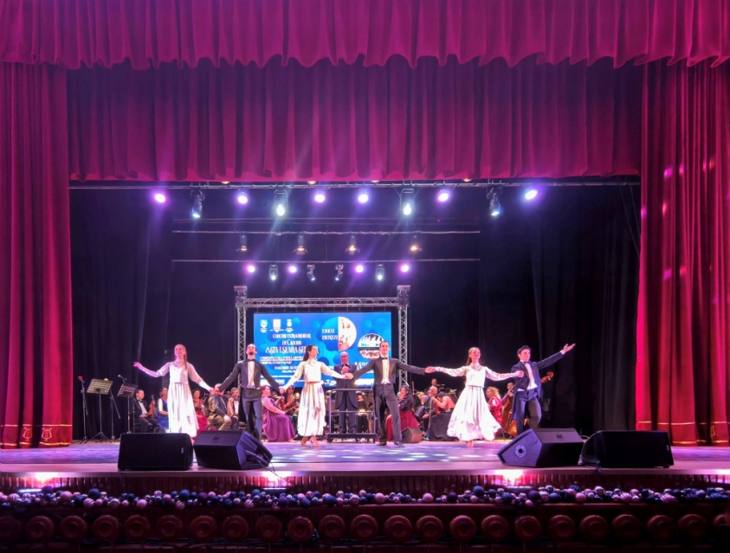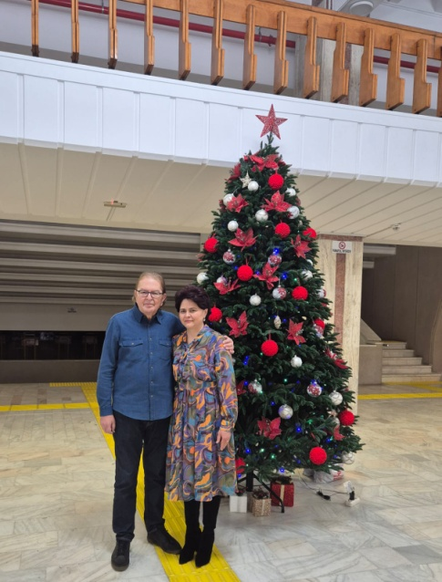

- 17 decembrie 2025 - Spectacol “Fulgi de datini”, eveniment cultural organizat de Ansamblul Folcloric “ Dunărenii” și Primăria Comunei Chiscani.


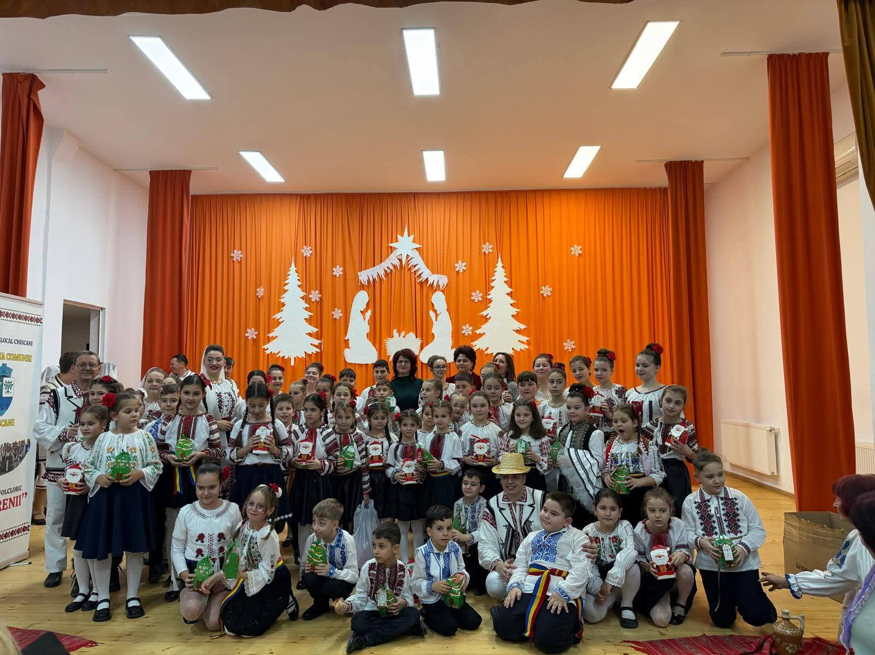
- 18 decembrie 2025 – ședința ordinară a Consiliului Județean Brăila.
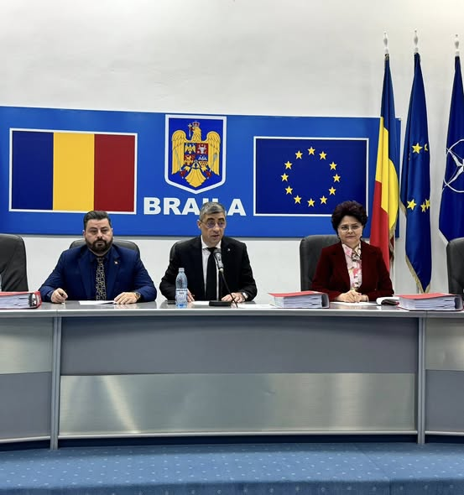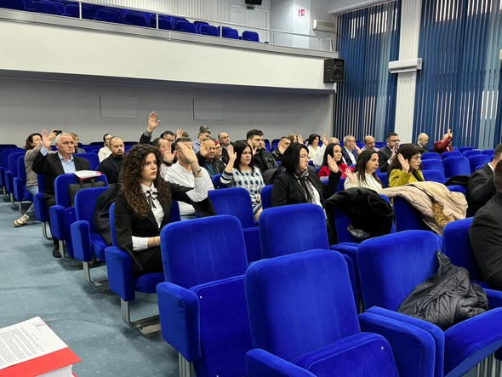

- 18 decembrie 2025 - ”Ziua minorităților naționale”, eveniment organizat de Consiliul Județean Brăila, Instituția Prefectului Brăila, Centrul Județean pentru Conservarea şi Promovarea Culturii Tradiționale, Primăria Municipiului Brăila și Inspectoratul Școlar Brăila–ca moment de recunoaștere a bogăției culturale, lingvistice și spirituale pe care fiecare comunitate o aduce patrimoniului nostru comun.
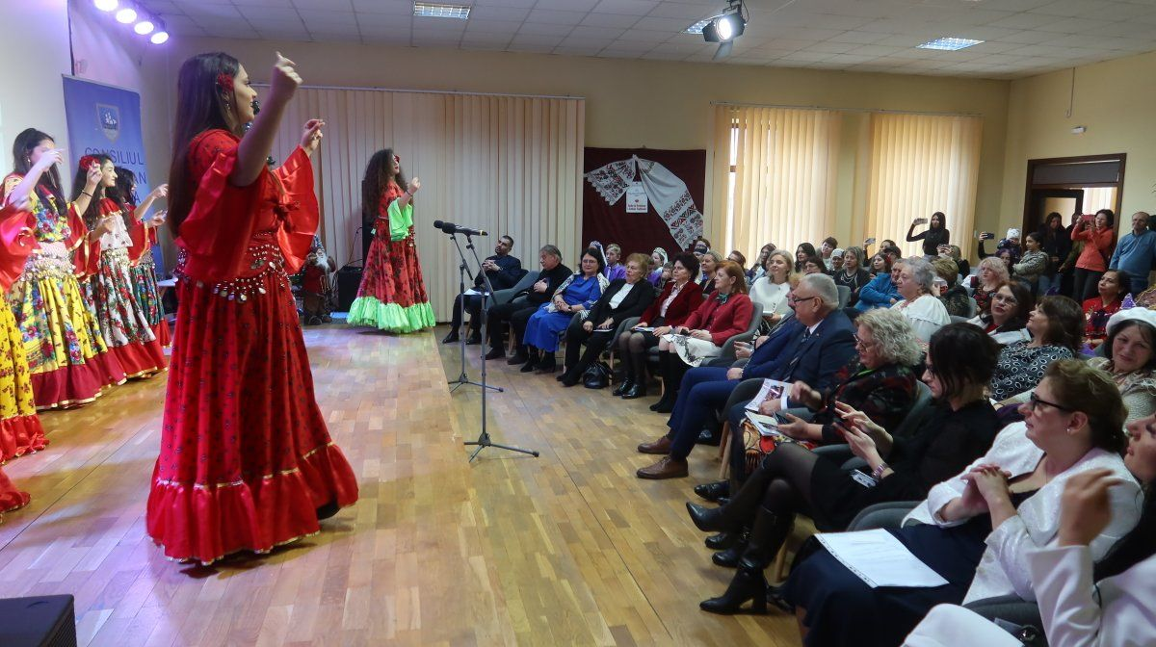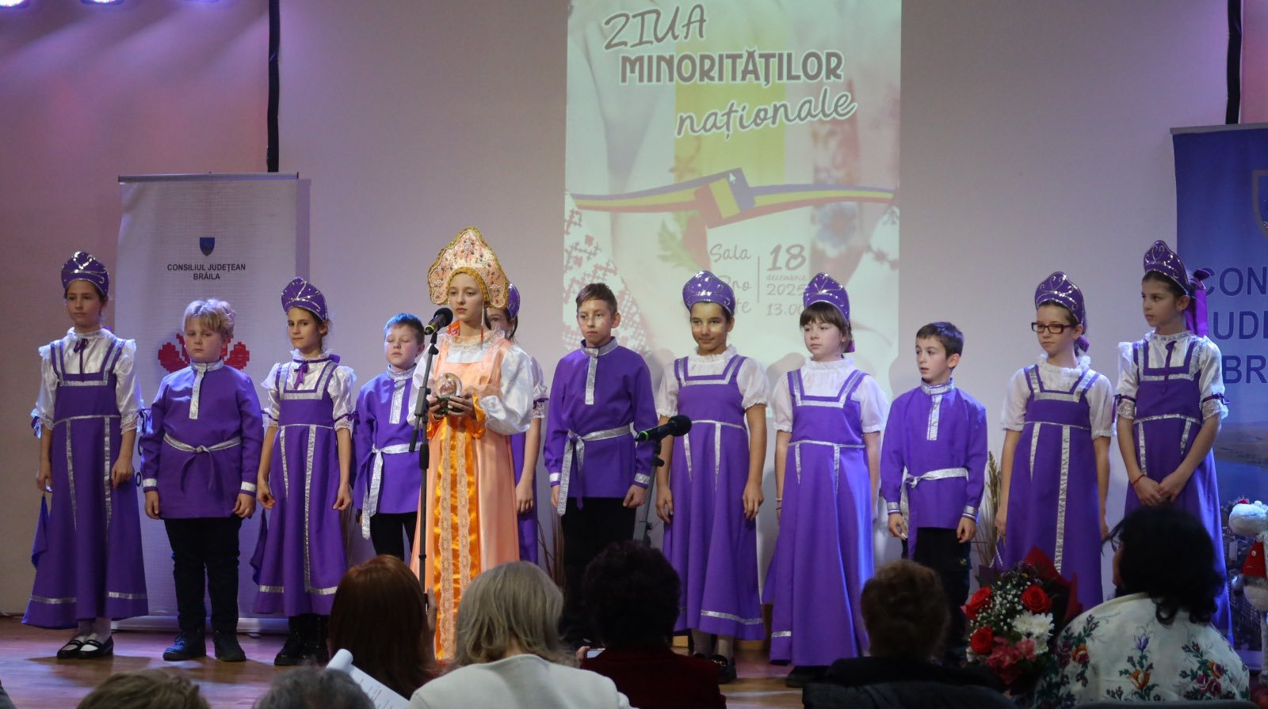

- 19 decembrie 2025 – Concert de colinde –Narcisa Suciu și Ciprian Mateian, eveniment cu scop caritabil, organizat de Inner Wheel Brăila la Teatrul “Maria Filotti” Braila

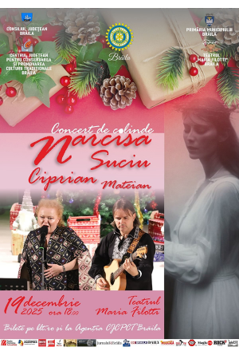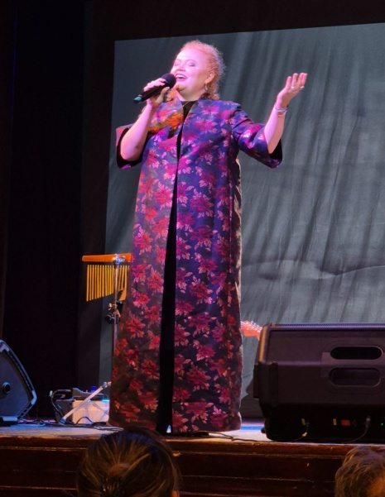

- 22 decembrie 2025 - ședința extraordinară a Consiliului Județean Brăila.

- 22 decembrie 2025 – Ziua Victoriei Revolutiei Romane, eveniment organizat de Instituția Prefectului – Județul Brăila.

